**INTRODUCCIÓN.**

*Como en anteriores prácticas sobre GPO, en primer lugar diseñaremos una infraestructura en nuestro dominio consistente en una unidad organizativa con algunos usuarios dentro de ella, y vamos configurando las GPO a nivel de esta OU.*

*Una vez creada una OU y creado el usuario, entramos en “Administración de Directivas de Grupo”. Hacemos clic derecho en nuestra OU y creamos la GPO:*

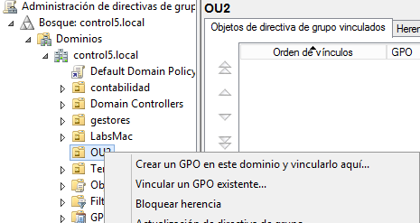

**Las GPO a configurar y probar serán las siguiente:**

**Quitar y evitar el acceso a los comandos Apagar, Reiniciar, etc.**

Ahora, habilitaremos “Quitar y evitar el acceso a los comandos Apagar, Reiniciar, Suspender e Hibernar”. Para ello, iremos a Configuración del usuario > Directivas > Plantillas administrativas > Menú Inicio y barra de tareas.

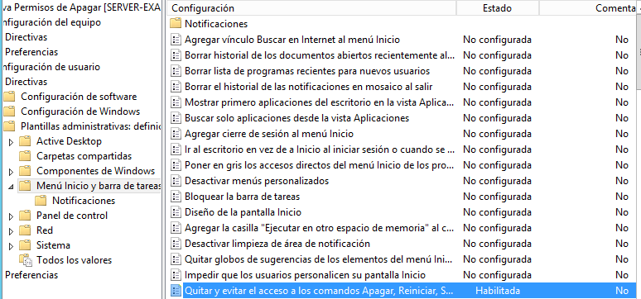

**Quitar Cerrar sesión del menú Inicio.**

Creamos una nueva directiva y habilitamos “Quitar Cerrar sesión del menú

Inicio”. Configuración del usuario > Directivas > Plantillas administrativas > Menú Inicio y

barra de tareas:



**Impedir la adición de impresoras.**

Ahora impediremos agregar impresoras con “Impedir la adición de impresoras”. Vamos a Configuración de usuario > Directivas > Plantillas administrativas > Panel de control > Impresoras

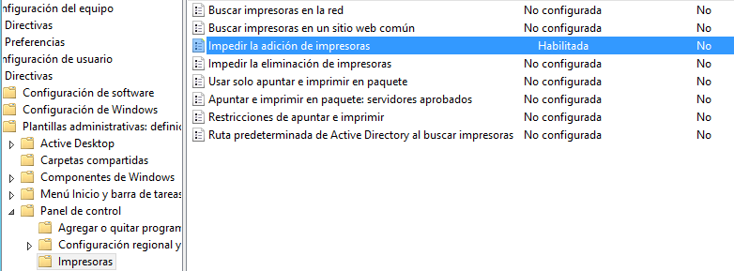

**Quitar el menú Ejecutar del menú Inicio.**

Desactivaremos el botón “Ejecutar” del menú inicio. Configuración del usuario > Directivas > Plantillas administrativas > Menú Inicio y barra de tareas:



**Deshabilitar Panel de control de pantalla.**

Ahora deshabilitamos el Panel de control de la pantalla



**Quitar el icono Música del menú Inicio.**

Para ello, entramos en las siguientes carpetas:



**Ejecutar comando gpupdate /force.**

Haremos la actualización inmediata de las directivas en el servidor y en el cliente.

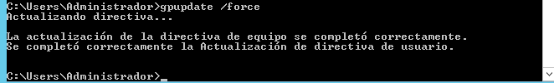

**Realizar las pruebas en el cliente.**

Se deberá enviar un vídeo donde se vea claramente que al usuario ubicado en la OU, se le

aplican las directivas de grupo configuradas

<https://youtu.be/KN9vFlQNF3w>